Sistema de E-commerce para Agência de Viagem Oceanun

2º Semestre – Análise e Desenvolvimento de Sistemas
Projeto Integrador ADS II

Felipe da Costa Robinson
Gabriel Vitor Barbosa
Kevin Hou Jung Wu
Matheus Fernandes da Silva

Campinas, SP
2026
Sumário
2. Contexto e Problema 3
3. Público-alvo 4
Atores 4
4. Escopo do Sistema 5
5. Levantamento de Requisitos 5
Requisitos Funcionais 5
Requisitos Não-Funcionais 9
Diagrama de Casos de Uso 10
Narrativas dos Casos de Uso 11
6. Artefato Técnico do Semestre 20
6.1 Interface e protótipo de Front-end 20
6.2 Modelo Entidade-Relacionamento (MER) 23
6.3 Esquema físico do banco de dados e script DDL 24
6.4 Plano inicial de segurança e LGPD 29
6.5 Plano de Testes 29
7. Metodologia e Gestão do Projeto 33
7.1 Gestão de Configuração de Software 33
7.2 Métricas 34
Cálculo do número de pontos de função estimado para o sistema 34
Métricas para acompanhar o desenvolvimento do sistema 36
Métricas de qualidade 36
Métricas de produtividade 36
Métricas Específicas para WebApps (Arquitetura e Interface) 37
7.3 SCRUM e planejamento de sprints 37
Definição do backlog do sistema 37
Definição da primeira sprint 38
Simulação da primeira sprint 39
Burndown chart 39
8. Evidências de Execução da Extensão 39
9. Próximos Passos 42
10. Anexos e Referências 43

2. Contexto e Problema
A agência de viagens Oceanun atua na comercialização de pacotes turísticos, hospedagens e cruzeiros. Este trabalho tem como objetivo planejar e modelar um sistema de e-commerce para a Oceanun, consolidando o contexto do projeto, os requisitos do sistema, os artefatos técnicos desenvolvidos no semestre e a organização do trabalho da equipe.

3. Público-alvo

Atores
Atores | Tipo | Ações realizadas
Cliente | Humano | - Navegar pelo catálogo  - Adicionar itens ao carrinho  - Realizar o cadastro  - Efetuar o pagamento
Gestor | Humano | - Gerenciar o inventário (quartos/produtos)  - Alterar preços  - Visualizar relatórios de vendas  - Confirmar pedidos  - Cadastrar colaboradores
Atendente | Humano | - Cadastrar e editar clientes  - Pesquisar clientes  - Criar tarefas e lembretes  - Acompanhar clientes por fase de atendimento (Kanban)  - Receber notificação de prazos
API de Pagamento | Sistema | Validar os dados do cartão de crédito e autorizar a transação financeira.
Serviço de E-mail | Sistema | Enviar confirmação e comprovante via e-mail para o cliente

4. Escopo do Sistema
O sistema proposto é um e-commerce para a agência Oceanun, abrangendo consulta a pacotes e hospedagens, carrinho, cadastro e autenticação, checkout e pagamento, confirmação de reservas e funções administrativas para inventário, preços, pedidos, clientes, tarefas e relatórios.

5. Levantamento de Requisitos

Requisitos Funcionais
RF | Ação | Descrição
RF01 | Consultar Catálogo | O sistema deve permitir que o usuário filtre e visualize as opções de quartos, hospedagens e pacotes de viagens disponíveis, exibindo fotos, descrições detalhadas, valores e disponibilidade em tempo real.
RF02 | Gestão do Carrinho | O sistema deve permitir que o cliente selecione múltiplos itens (pacotes) e os armazene em um carrinho virtual, calculando o subtotal dinamicamente antes de prosseguir para a etapa de finalização da compra.
RF03 | Gerenciar Cadastro | O sistema deve permitir que o cliente realize operações como criar, ler, atualizar e excluir seu próprio perfil, mediante validação de campos obrigatórios como Nome, CPF válido, E-mail e Telefone, retornando alertas específicos para cada campo caso existam dados incorretos ou incompletos.
RF04 | Realizar Checkout | O sistema deve consolidar os itens do carrinho, calcular o valor total da compra, incluindo taxas administrativas, impostos locais e cupons de desconto aplicados, e apresentar o resumo detalhado antes de direcionar o usuário para o pagamento.
RF05 | Integrar com Pagamento | O sistema deve enviar os dados da transação para a API de Pagamento e receber a confirmação (sucesso ou falha). Caso falhe, o usuário pode tentar novamente 3 vezes antes de cancelar a transação.
RF06 | Emitir Confirmação | Após a confirmação de pagamento aprovado pelo gateway, o sistema deve disparar automaticamente um e-mail para o cliente contendo o voucher da reserva, o código localizador e o comprovante detalhado em formato PDF.
RF07 | Administrar Inventário | O sistema deve permitir que o administrador cadastre, altere ou remova itens (viagens/pacotes/hospedagens) do catálogo.
RF08 | Atualizar Preços | O sistema deve permitir que o administrador altere os valores dos produtos cadastrados, suportando a configuração de tarifas dinâmicas ou sazonais (como valores diferenciados para feriados e alta temporada).
RF09 | Gerar Relatórios e Análise de Vendas | Disponível apenas ao perfil Gestor. O sistema deve gerar relatórios consolidados de vendas com filtro por período, destinos mais procurados, faturamento bruto e comissões, e renderizar gráficos de pizza e de barras. Deve permitir exportação em CSV e PDF. Sem registros no período, exibe “Nenhuma venda localizada para este período” e mantém o painel zerado. Durante o processamento, exibe indicador de carregamento. O módulo é de visualização e não substitui a planilha financeira da agência (fora do escopo).
RF10 | Gestão de Pedidos | O sistema deve permitir que o administrador gerencie o ciclo de vida das reservas, atualizando e rastreando o status de cada pedido entre as opções "Aguardando Pagamento", "Confirmado" ou "Cancelado", registrando o histórico de alterações.
RF11 | Gestão de Cadastro de Usuários | O sistema permite que usuários com perfil Gestor cadastrem colaboradores com nome completo, CPF, e-mail, senha inicial, idade, telefone, endereço e perfil de acesso (Atendente ou Gestor). Os dados são validados no servidor (dígitos verificadores do CPF, formato do e-mail e política de senha do RNF01). CPF e e-mail têm restrição de unicidade. Em caso de duplicidade, a transação é abortada, nenhum registro é persistido, o sistema exibe mensagem de erro e redireciona para a tela de login. Em caso de sucesso, cria a credencial de acesso e armazena a senha apenas como hash.
RF12 | Autenticação e Controle de Acesso | O sistema autentica por e-mail e senha, comparando o hash armazenado. Cada falha incrementa um contador de tentativas consecutivas por conta. Na 5ª falha, a conta é bloqueada, novos logins são rejeitados e o sistema oferece a redefinição de senha por link com token de uso único e prazo de expiração. O login bem-sucedido zera o contador e abre uma sessão autenticada com o perfil do usuário. O acesso a recursos restritos (RF11 e RF09) é autorizado por perfil.
RF13 | Consulta de Clientes | O sistema permite pesquisar clientes por filtros combinados: nome (busca parcial, sem distinção de maiúsculas/minúsculas), CPF e destino de viagem desejado. A consulta usa campos indexados e retorna listagem paginada. Ao selecionar um cliente, exibe o perfil completo e o histórico de atendimento. Sem resultados, exibe “Nenhum cliente atende aos critérios de pesquisa informados”.
RF14 | Criação de Tarefas e Lembretes | O sistema permite criar tarefas e lembretes com descrição, prazo limite e vínculo obrigatório a um cliente (chave estrangeira) e a um usuário responsável. Prazos anteriores à data corrente são rejeitados no servidor com a mensagem “Data inválida”, e o foco retorna ao campo. Ao salvar, a tarefa é agendada e associada ao histórico do cliente.
RF15 | Acompanhamento por Fases de Atendimento | O sistema exibe um painel Kanban que agrupa clientes e tarefas por fase do funil (ex.: Prospecção, Orçamento, Fechamento). O painel reflete o estado persistido, permite mudar a fase de um item, e a mudança fica registrada no histórico do cliente.
RF16 | Notificação de Prazos | No login bem-sucedido, o sistema consulta as tarefas do usuário vencidas ou com vencimento no dia e exibe um pop-up modal com o resumo das pendências. Se não houver pendências, a tela inicial carrega sem o pop-up.
RF17 | Cadastro e Atualização de Clientes pelo Atendente | O sistema deve permitir que usuários internos cadastrem e editem clientes com nome, CPF, e-mail, telefone, endereço e canal de comunicação (WhatsApp, Instagram ou TikTok). O CPF é validado no servidor e tem restrição de unicidade: se já existir, o sistema retorna erro de validação, interrompe a transação e mantém o formulário preenchido para correção. Em caso de sucesso, o registro fica disponível para consulta e o sistema emite confirmação. A gravação das edições é atômica: em caso de falha de rede ou do servidor, ocorre rollback, o registro permanece íntegro e o sistema exibe “A alteração não foi salva. Verifique sua conexão”. Alterações bem-sucedidas registram o usuário e o carimbo de data/hora da última modificação, e as regras de unicidade continuam valendo na edição.

Requisitos Não-Funcionais
RNF | Ação | Descrição
RNF01 | Segurança | Todo o tráfego trafega por HTTPS (TLS 1.2 ou superior). As senhas são armazenadas com hash adaptativo e salt (bcrypt ou Argon2), nunca em texto claro. A política de senha exige mínimo de 8 caracteres, com letras, números e caracteres especiais. As consultas ao banco usam instruções parametrizadas (prevenção de SQL injection), e as saídas são sanitizadas (prevenção de XSS). A chave de acesso ao serviço de IA fica apenas no servidor, fora do código-fonte. O acesso a funcionalidades é restrito por perfil (RBAC). O tratamento de dados pessoais (CPF, contatos) observa a LGPD.
RNF02 | Performance | As buscas por viagens e pacotes no catálogo não devem demorar mais do que 3 segundos para carregar.
RNF03 | Disponibilidade | O sistema opera 24 h por dia, com meta de 99,5% de disponibilidade mensal, excluindo a janela de manutenção programada entre 00:00 e 05:00 (horário de Brasília), escolhida para não impactar o horário comercial.
RNF04 | Usabilidade | A interface segue padrões consistentes de navegação e de mensagens de erro. Em testes de usabilidade, um usuário sem treinamento conclui cadastro e login em até 120 segundos, sem auxílio de suporte. Campos obrigatórios e erros de validação são indicados no próprio formulário.
RNF05 | Conformidade | O sistema deve estar em conformidade com a LGPD (Lei Geral de Proteção de Dados) para o tratamento de dados dos viajantes.
RNF06 | Desempenho | Consultas de clientes (RF13) e geração de gráficos (RF09) respondem em no máximo 10 segundos sob condições normais de rede. Os campos de busca (CPF, nome, destino) são indexados, e a interface exibe indicador de carregamento durante o processamento.
RNF07 | Compatibilidade | A interface é responsiva (layout fluido, com pontos de quebra para desktop, tablet e smartphone) e funciona nas versões atuais de Chrome, Firefox e Edge.
RNF08 | Manutenibilidade | O código é organizado em camadas e módulos de baixo acoplamento (apresentação, regras de negócio e acesso a dados), sob controle de versão e com padrão de codificação verificado por linter. A suíte de testes automatizados mantém cobertura mínima de 70%, e novas funcionalidades são adicionadas sem alterar o comportamento dos módulos existentes.

Diagrama de Casos de Uso
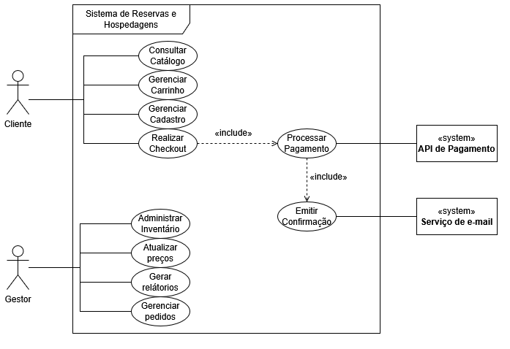

Narrativas dos Casos de Uso
UC01: Consultar Catálogo
- Ator: Cliente
- Fluxo Principal
- O Cliente acessa a tela inicial do sistema.
- O Sistema exibe os pacotes e hospedagens em destaque e os campos de filtro (data, destino, preço).
- O Sistema consulta o banco de dados e exibe a lista de opções que atendem aos filtros, mostrando fotos, valores e disponibilidade.
- O Cliente seleciona um item específico.
- O Sistema exibe a tela de detalhes do item (descrição longa, fotos internas, políticas de cancelamento).
- Exceções
ID | Descrição
E01 | Nenhum resultado encontrado: No passo 3, se não houver itens disponíveis para os filtros aplicados, o Sistema exibe a mensagem "Nenhum resultado encontrado para esta busca" e sugere datas ou destinos alternativos.

UC02: Gerenciar Carrinho
- Ator: Cliente
- Fluxo Principal
- Na tela de detalhes do item, o Cliente seleciona a quantidade de pessoas e clica em "Adicionar ao Carrinho".
- O Sistema valida a disponibilidade.
- O Sistema adiciona os itens ao carrinho virtual.
- O Sistema calcula dinamicamente o subtotal de todos os itens e exibe a tela do carrinho atualizada.
- Exceções
ID | Descrição
E01 | Alterar/Remover Item: No passo 4, o Cliente pode clicar em "Excluir" ou alterar o número de diárias. O Sistema processa a alteração, recalcula o subtotal dinamicamente e atualiza a tela.

UC03: Gerenciar Cadastro
- Ator: Cliente
- Fluxo Principal
- O Cliente clica em "Cadastre-se".
- O Sistema exibe o formulário de cadastro solicitando: Nome, CPF, E-mail, Telefone e Senha.
- O Cliente preenche os dados e clica em "Salvar Cadastro".
- O Sistema valida o formato do e-mail, telefone e se o CPF é matematicamente válido.
- O Sistema salva os dados e envia uma mensagem de sucesso.
- Exceções
ID | Descrição
E01 | Dados Incompletos ou CPF Inválido: No passo 4, se houver campos obrigatórios vazios ou se o CPF for inválido, o Sistema bloqueia o salvamento e retorna alertas específicos (exemplos: "CPF inválido", "O campo E-mail é obrigatório").
E02 | Atualização/Exclusão: O Cliente autenticado acessa "Meu Perfil", altera seus dados ou solicita a exclusão da conta. O Sistema valida as alterações e salva (ou remove) os dados.
E03 | CPF ou E-mail já cadastrado: No passo 4, se o CPF ou o e-mail informado já existir na base, o Sistema bloqueia o salvamento, exibe um alerta de duplicidade e sugere o acesso pela tela de login.

UC04: Realizar Checkout
- Ator: Cliente
- Fluxo Principal
- O Cliente clica em "Prosseguir para o Checkout" a partir da tela do carrinho.
- O Sistema recupera os itens do carrinho e consulta a disponibilidade em tempo real.
- O Sistema calcula as taxas administrativas e impostos locais aplicáveis.
- O Sistema exibe o resumo do pedido (itens, subtotal, taxas e valor total).
- O Cliente confirma os dados do resumo e clica em "Ir para o Pagamento".
- O Sistema inicia o caso de uso UC05 (Processar Pagamento).
- O Caso de Uso é encerrado.
- Exceções
ID | Descrição
E01 | Cupom de Desconto: No passo 4, o Cliente insere um código de cupom de desconto. O Sistema valida o cupom. Se válido, recalcula o valor total subtraindo o desconto e atualiza a tela. O fluxo retorna ao passo 5.
E02 | Item Indisponível (Regra de Negócio): No passo 2, o Sistema identifica que uma das hospedagens/pacotes não está mais disponível nas datas selecionadas. O Sistema exibe um alerta informando qual item esgotou, remove o item do carrinho e retorna o usuário para a tela do carrinho (UC02). O caso de uso é abortado.

UC05: Processar Pagamento
- Atores: Cliente e API de Pagamento
- Fluxo Principal
- O Sistema solicita ao Cliente a forma de pagamento (exemplos: Cartão de Crédito ou PIX).
- O Cliente insere os dados de pagamento e clica em "Finalizar Pagamento".
- O Sistema valida o preenchimento dos campos obrigatórios.
- O Sistema envia os dados criptografados da transação para a API de Pagamento.
- A API de Pagamento processa a transação e retorna um código de "Sucesso / Aprovado".
- O Sistema altera o status do pedido para "Confirmado".
- O Sistema inicia automaticamente o caso de uso UC06 (Emitir Confirmação).
- O Sistema exibe uma mensagem de sucesso na tela para o Cliente.
- Exceções
ID | Descrição
E01 | Dados Incorretos do Cartão: No passo 3, o sistema detecta que o número do cartão ou CPF está inválido. O Sistema exibe um alerta com os campos incorretos e permite que o usuário corrija. O fluxo retorna ao passo 2.
E02 | Falha na Transação / Regra das 3 Tentativas (RF05):  - No passo 5, a API de Pagamento retorna uma mensagem de erro (exemplos: saldo insuficiente, transação recusada).  - O Sistema inicia um contador de novas tentativas (Tentativas = 0).  - Enquanto o contador for menor que 3:  - O Sistema exibe o motivo da falha e exibe o botão "Tentar Novamente".  - O Cliente altera os dados (ou troca o cartão) e clica em "Tentar Novamente".  - O Sistema incrementa o contador em 1 e repete os passos 4 e 5 do fluxo principal.  - Se a API aprovar, o fluxo pula para o passo 6 do fluxo principal.  - Se a API falhar novamente, o fluxo retorna à verificação do contador.  - Se a 3ª nova tentativa também falhar (4ª falha no total, conforme o RF05), o Sistema altera o status do pedido para "Cancelado", exibe uma mensagem de cancelamento por segurança e encerra o caso de uso sem emitir o voucher.

UC06: Emitir Confirmação e Voucher
- Ator: Serviço de E-mail
- Fluxo Principal
- O Sistema gera o código localizador da reserva.
- O Sistema gera um arquivo PDF contendo os detalhes da hospedagem/pacote, dados do cliente e comprovante de pagamento.
- O Sistema monta o e-mail de confirmação anexando o PDF gerado.
- O Sistema envia a mensagem para o Serviço de E-mail externo para que seja despachado ao endereço eletrônico do cliente.

UC07: Administrar Inventário
- Ator: Gestor
- Fluxo Principal
- O Gestor acessa o painel de controle do inventário e clica em "Novo Item".
- O Sistema exibe o formulário (Título, Descrição, Fotos, Capacidade máxima, Quantidade de quartos disponíveis).
- O Gestor preenche as informações e clica em "Salvar Item".
- O Sistema valida as informações e publica o novo item imediatamente no catálogo visível para os clientes.
- Exceções
ID | Descrição
E01 | Editar/Remover Item: No painel de controle, o Gestor seleciona um item existente para alterar sua descrição ou fotos, ou clica em "Remover" para ocultá-lo/deletá-lo do catálogo.

UC08: Atualizar Preços e Tarifas
- Ator: Gestor
- Fluxo Principal
- O Gestor seleciona uma hospedagem ou pacote no painel administrativo e clica em "Gerenciar Tarifas".
- O Sistema exibe o valor base atual do produto.
- O Gestor define um novo valor.
- O Gestor clica em "Aplicar Tarifas".
- O Sistema recalcula os valores para o período indicado e atualiza o banco de dados.
- Exceções
ID | Descrição
E01 | Se o valor for nulo, o sistema volta para o passo 3 e emite um alerta para o gestor

UC09: Gerar Relatórios de Vendas
- Ator: Gestor
- Fluxo Principal
- O Gestor acessa a aba de "Relatórios e Estatísticas".
- O Gestor seleciona os filtros desejados: Intervalo de Datas, Destinos Específicos ou Status do Pedido.
- O Gestor clica em "Gerar Relatório".
- O Sistema processa os dados de vendas e exibe os gráficos de faturamento bruto e destinos mais procurados na tela.
- O Gestor clica em "Exportar" e escolhe o formato (PDF ou CSV).
- O Sistema faz o download do arquivo estruturado para a máquina do Gestor.
UC10: Gestão de Pedidos
- Ator: Gestor
- Fluxo Principal
- O Gestor pesquisa uma reserva específica pelo código localizador ou CPF do cliente.
- O Sistema exibe os detalhes do pedido e o status atual (exemplos: "Aguardando Pagamento").
- O Gestor altera o status manualmente (exemplos: para "Confirmado" ou "Cancelado").
- O Gestor insere uma justificativa/observação no sistema.
- O Gestor clica em "Salvar Status".
- O Sistema registra a alteração, grava a justificativa no histórico de logs daquele pedido e atualiza a base de dados.
- Exceções
ID | Descrição
E01 | No passo 5, se a justificativa estiver vazia, o Sistema emite um aviso, não conclui a alteração e retorna ao passo 4.

6. Artefato Técnico do Semestre

6.1 Interface e protótipo de Front-end
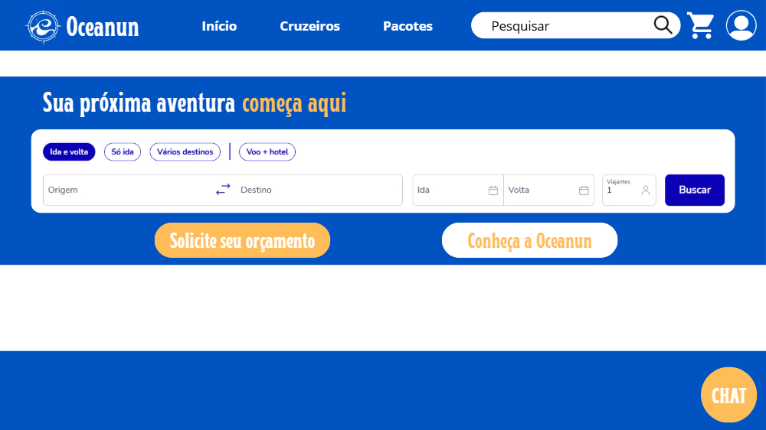
      - Página inicial
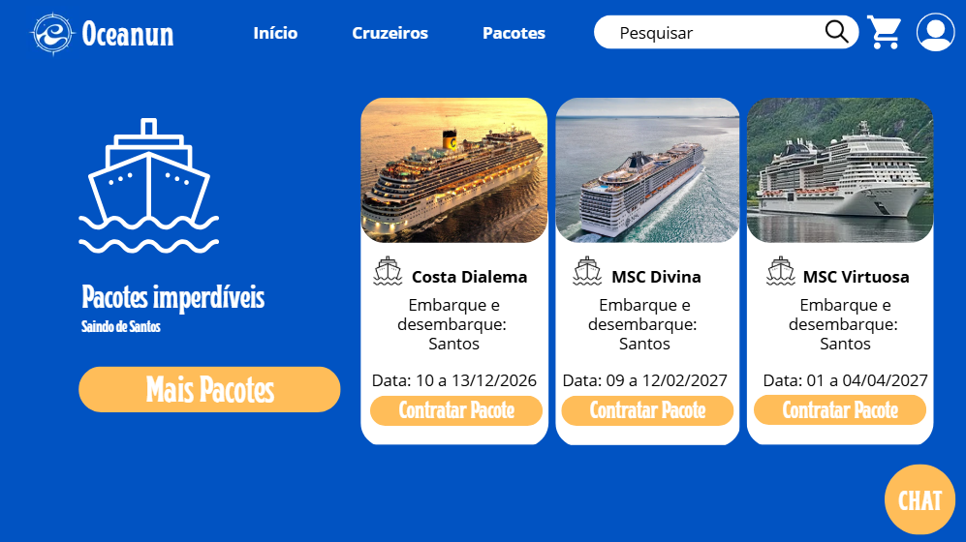
      - Pacotes
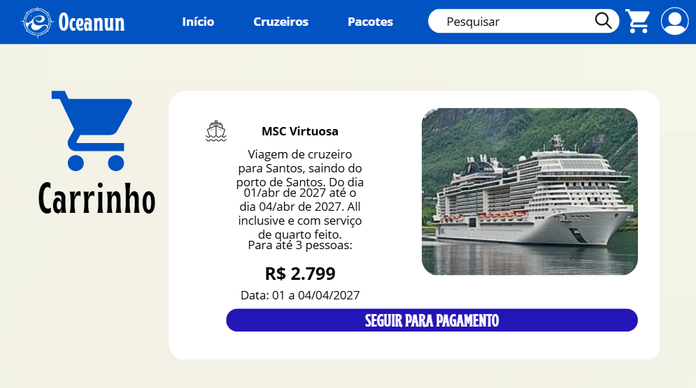
      - Carrinho
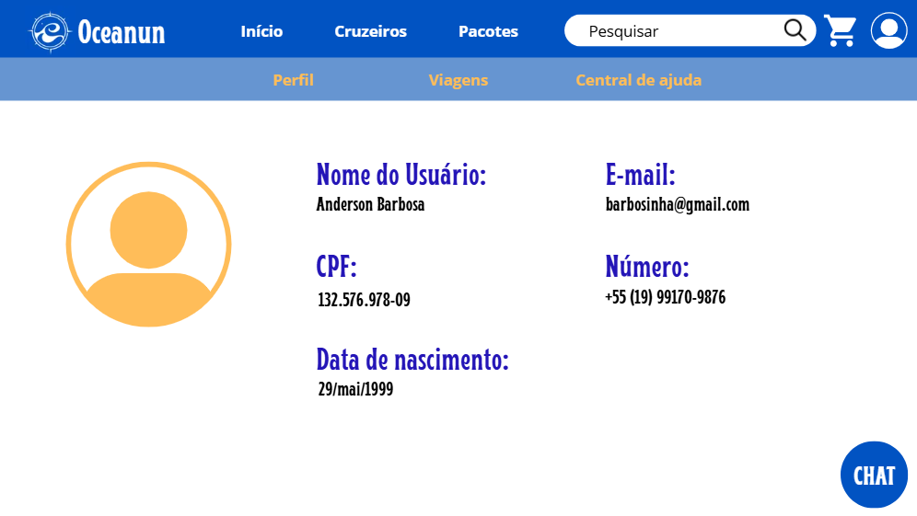
      - Perfil
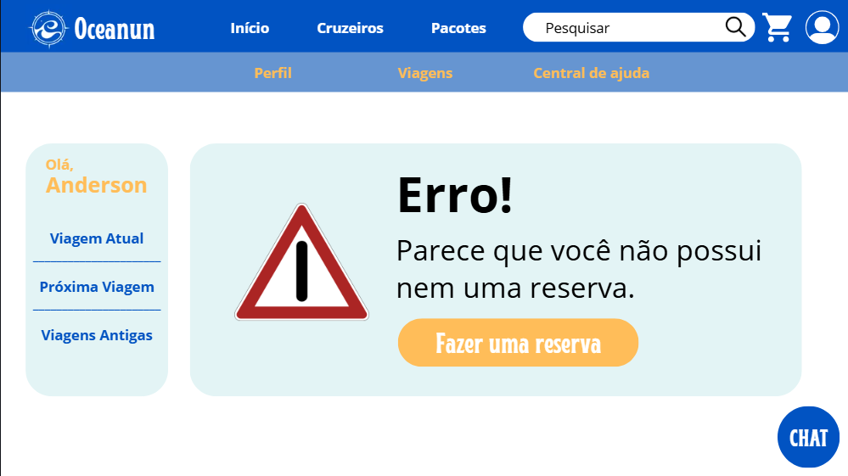
      - Viagens
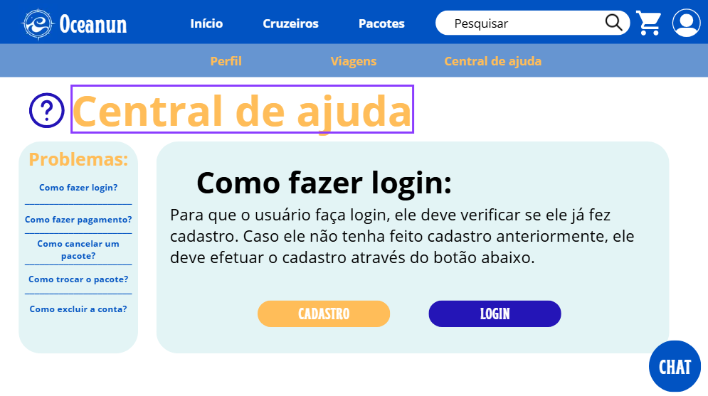
      - Central de ajuda

6.2 Modelo Entidade-Relacionamento (MER)
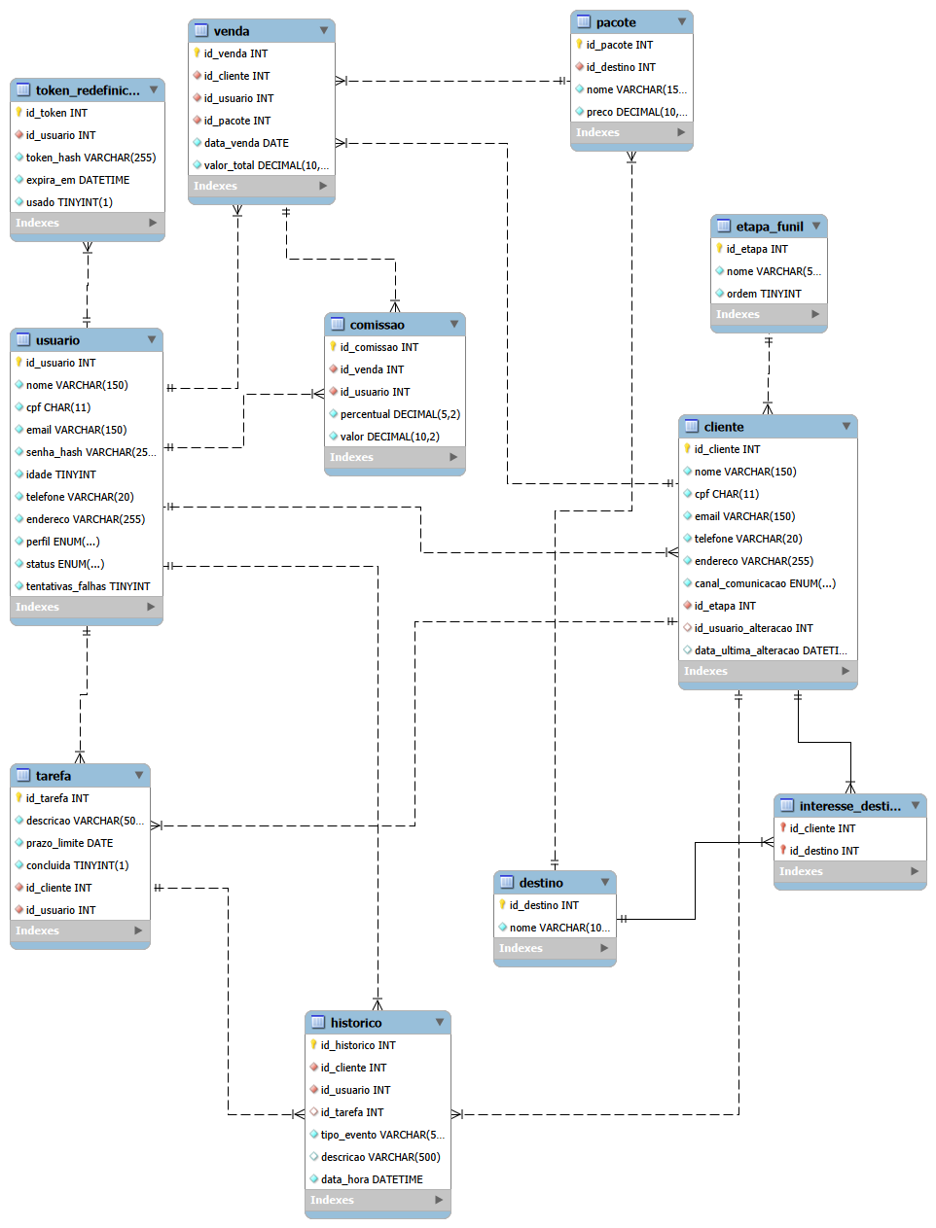

6.3 Esquema físico do banco de dados e script DDL
-- =====================================================================
-- DDL MySQL 8.0+ - Sistema de atendimento e vendas de pacotes de viagem
-- =====================================================================
DROP DATABASE IF EXISTS oceanun;
CREATE DATABASE oceanun
CHARACTER SET utf8mb4
COLLATE utf8mb4_0900_ai_ci;
USE oceanun;
-- ---------------------------------------------------------------------
-- USUARIO (RF01, RF02)
-- ---------------------------------------------------------------------
CREATE TABLE usuario (
id_usuario INT UNSIGNED NOT NULL AUTO_INCREMENT,
nome VARCHAR(150) NOT NULL,
cpf CHAR(11) NOT NULL,
email VARCHAR(150) NOT NULL,
senha_hash VARCHAR(255) NOT NULL,
idade TINYINT UNSIGNED NOT NULL,
telefone VARCHAR(20) NOT NULL,
endereco VARCHAR(255) NOT NULL,
perfil ENUM('Atendente','Gestor') NOT NULL,
status ENUM('ativa','bloqueada') NOT NULL DEFAULT 'ativa',
tentativas_falhas TINYINT UNSIGNED NOT NULL DEFAULT 0,
PRIMARY KEY (id_usuario),
CONSTRAINT uq_usuario_cpf UNIQUE (cpf),
CONSTRAINT uq_usuario_email UNIQUE (email)
) ENGINE=InnoDB;

-- ---------------------------------------------------------------------
-- TOKEN_REDEFINICAO (RF02 - redefinicao de senha com token de uso unico)
-- ---------------------------------------------------------------------
CREATE TABLE token_redefinicao (
id_token INT UNSIGNED NOT NULL AUTO_INCREMENT,
id_usuario INT UNSIGNED NOT NULL,
token_hash VARCHAR(255) NOT NULL,
expira_em DATETIME NOT NULL,
usado BOOLEAN NOT NULL DEFAULT FALSE,
PRIMARY KEY (id_token),
CONSTRAINT uq_token_hash UNIQUE (token_hash),
CONSTRAINT fk_token_usuario
FOREIGN KEY (id_usuario) REFERENCES usuario (id_usuario)
ON DELETE CASCADE ON UPDATE CASCADE
) ENGINE=InnoDB;
-- ---------------------------------------------------------------------
-- ETAPA_FUNIL (RF07)
-- ---------------------------------------------------------------------
CREATE TABLE etapa_funil (
id_etapa INT UNSIGNED NOT NULL AUTO_INCREMENT,
nome VARCHAR(50) NOT NULL,
ordem TINYINT UNSIGNED NOT NULL,
PRIMARY KEY (id_etapa),
CONSTRAINT uq_etapa_nome UNIQUE (nome),
CONSTRAINT uq_etapa_ordem UNIQUE (ordem)
) ENGINE=InnoDB;
-- ---------------------------------------------------------------------
-- CLIENTE (RF03, RF04, RF05)
-- ---------------------------------------------------------------------
CREATE TABLE cliente (
id_cliente INT UNSIGNED NOT NULL AUTO_INCREMENT,
nome VARCHAR(150) NOT NULL,
cpf CHAR(11) NOT NULL,
email VARCHAR(150) NOT NULL,
telefone VARCHAR(20) NOT NULL,
endereco VARCHAR(255) NOT NULL,
canal_comunicacao ENUM('WhatsApp','Instagram','TikTok') NOT NULL,
id_etapa INT UNSIGNED NOT NULL,
id_usuario_alteracao INT UNSIGNED NULL,
data_ultima_alteracao DATETIME NULL,
PRIMARY KEY (id_cliente),
CONSTRAINT uq_cliente_cpf UNIQUE (cpf),
CONSTRAINT fk_cliente_etapa
FOREIGN KEY (id_etapa) REFERENCES etapa_funil (id_etapa)
ON DELETE RESTRICT ON UPDATE CASCADE,
CONSTRAINT fk_cliente_usuario_alteracao
FOREIGN KEY (id_usuario_alteracao) REFERENCES usuario (id_usuario)
ON DELETE SET NULL ON UPDATE CASCADE,
INDEX idx_cliente_nome (nome),
INDEX idx_cliente_etapa (id_etapa)
) ENGINE=InnoDB;
-- ---------------------------------------------------------------------
-- DESTINO
-- ---------------------------------------------------------------------
CREATE TABLE destino (
id_destino INT UNSIGNED NOT NULL AUTO_INCREMENT,
nome VARCHAR(100) NOT NULL,
PRIMARY KEY (id_destino),
CONSTRAINT uq_destino_nome UNIQUE (nome)
) ENGINE=InnoDB;

-- ---------------------------------------------------------------------
-- INTERESSE_DESTINO (N:N cliente x destino - filtro do RF04)
-- ---------------------------------------------------------------------
CREATE TABLE interesse_destino (
id_cliente INT UNSIGNED NOT NULL,
id_destino INT UNSIGNED NOT NULL,
PRIMARY KEY (id_cliente, id_destino),
CONSTRAINT fk_interesse_cliente
FOREIGN KEY (id_cliente) REFERENCES cliente (id_cliente)
ON DELETE CASCADE ON UPDATE CASCADE,
CONSTRAINT fk_interesse_destino
FOREIGN KEY (id_destino) REFERENCES destino (id_destino)
ON DELETE CASCADE ON UPDATE CASCADE
) ENGINE=InnoDB;
-- ---------------------------------------------------------------------
-- PACOTE
-- ---------------------------------------------------------------------
CREATE TABLE pacote (
id_pacote INT UNSIGNED NOT NULL AUTO_INCREMENT,
id_destino INT UNSIGNED NOT NULL,
nome VARCHAR(150) NOT NULL,
preco DECIMAL(10,2) NOT NULL,
PRIMARY KEY (id_pacote),
CONSTRAINT ck_pacote_preco CHECK (preco >= 0),
CONSTRAINT fk_pacote_destino
FOREIGN KEY (id_destino) REFERENCES destino (id_destino)
ON DELETE RESTRICT ON UPDATE CASCADE
) ENGINE=InnoDB;

-- ---------------------------------------------------------------------
-- TAREFA (RF06, RF08)
-- ---------------------------------------------------------------------
CREATE TABLE tarefa (
id_tarefa INT UNSIGNED NOT NULL AUTO_INCREMENT,
descricao VARCHAR(500) NOT NULL,
prazo_limite DATE NOT NULL,
concluida BOOLEAN NOT NULL DEFAULT FALSE,
id_cliente INT UNSIGNED NOT NULL,
id_usuario INT UNSIGNED NOT NULL,
PRIMARY KEY (id_tarefa),
CONSTRAINT fk_tarefa_cliente
FOREIGN KEY (id_cliente) REFERENCES cliente (id_cliente)
ON DELETE RESTRICT ON UPDATE CASCADE,
CONSTRAINT fk_tarefa_usuario
FOREIGN KEY (id_usuario) REFERENCES usuario (id_usuario)
ON DELETE RESTRICT ON UPDATE CASCADE,
INDEX idx_tarefa_usuario_prazo (id_usuario, prazo_limite)
) ENGINE=InnoDB;
-- ---------------------------------------------------------------------
-- HISTORICO (RF04, RF05, RF06, RF07)
-- ---------------------------------------------------------------------
CREATE TABLE historico (
id_historico INT UNSIGNED NOT NULL AUTO_INCREMENT,
id_cliente INT UNSIGNED NOT NULL,
id_usuario INT UNSIGNED NOT NULL,
id_tarefa INT UNSIGNED NULL,
tipo_evento VARCHAR(50) NOT NULL,
descricao VARCHAR(500) NULL,
data_hora DATETIME NOT NULL DEFAULT CURRENT_TIMESTAMP,
PRIMARY KEY (id_historico),
CONSTRAINT fk_historico_cliente
FOREIGN KEY (id_cliente) REFERENCES cliente (id_cliente)
ON DELETE CASCADE ON UPDATE CASCADE,
CONSTRAINT fk_historico_usuario
FOREIGN KEY (id_usuario) REFERENCES usuario (id_usuario)
ON DELETE RESTRICT ON UPDATE CASCADE,
CONSTRAINT fk_historico_tarefa
FOREIGN KEY (id_tarefa) REFERENCES tarefa (id_tarefa)
ON DELETE SET NULL ON UPDATE CASCADE,
INDEX idx_historico_cliente_data (id_cliente, data_hora)
) ENGINE=InnoDB;
-- ---------------------------------------------------------------------
-- VENDA (RF09)
-- ---------------------------------------------------------------------
CREATE TABLE venda (
id_venda INT UNSIGNED NOT NULL AUTO_INCREMENT,
id_cliente INT UNSIGNED NOT NULL,
id_usuario INT UNSIGNED NOT NULL,
id_pacote INT UNSIGNED NOT NULL,
data_venda DATE NOT NULL,
valor_total DECIMAL(10,2) NOT NULL,
PRIMARY KEY (id_venda),
CONSTRAINT ck_venda_valor CHECK (valor_total >= 0),
CONSTRAINT fk_venda_cliente
FOREIGN KEY (id_cliente) REFERENCES cliente (id_cliente)
ON DELETE RESTRICT ON UPDATE CASCADE,
CONSTRAINT fk_venda_usuario
FOREIGN KEY (id_usuario) REFERENCES usuario (id_usuario)
ON DELETE RESTRICT ON UPDATE CASCADE,
CONSTRAINT fk_venda_pacote
FOREIGN KEY (id_pacote) REFERENCES pacote (id_pacote)
ON DELETE RESTRICT ON UPDATE CASCADE,
INDEX idx_venda_data (data_venda)
) ENGINE=InnoDB;
-- ---------------------------------------------------------------------
-- COMISSAO (RF09) - 1:1 com venda
-- ---------------------------------------------------------------------
CREATE TABLE comissao (
id_comissao INT UNSIGNED NOT NULL AUTO_INCREMENT,
id_venda INT UNSIGNED NOT NULL,
id_usuario INT UNSIGNED NOT NULL,
percentual DECIMAL(5,2) NOT NULL,
valor DECIMAL(10,2) NOT NULL,
PRIMARY KEY (id_comissao),
CONSTRAINT uq_comissao_venda UNIQUE (id_venda),
CONSTRAINT ck_comissao_percentual CHECK (percentual BETWEEN 0 AND 100),
CONSTRAINT ck_comissao_valor CHECK (valor >= 0),
CONSTRAINT fk_comissao_venda
FOREIGN KEY (id_venda) REFERENCES venda (id_venda)
ON DELETE CASCADE ON UPDATE CASCADE,
CONSTRAINT fk_comissao_usuario
FOREIGN KEY (id_usuario) REFERENCES usuario (id_usuario)
ON DELETE RESTRICT ON UPDATE CASCADE
) ENGINE=InnoDB;
-- ---------------------------------------------------------------------
-- Dados iniciais: etapas do funil (exemplos do RF07)
-- ---------------------------------------------------------------------
INSERT INTO etapa_funil (nome, ordem) VALUES
('Prospecção', 1),
('Orçamento', 2),
('Fechamento', 3);

6.4 Plano inicial de segurança e LGPD
O tratamento de dados pessoais deverá observar a LGPD. As medidas de segurança especificadas nos requisitos não funcionais incluem uso de HTTPS, armazenamento de senhas com hash adaptativo e salt, consultas parametrizadas, sanitização de saídas e controle de acesso por perfil.

6.5 Plano de Testes
1. Objetivo do Plano
Este plano serve para garantir que o novo sistema de e-commerce da Oceanun funcione perfeitamente, desde o momento em que o cliente se cadastre até a confirmação do pagamento da sua viagem (seja hotel ou cruzeiro). O foco é evitar erros que façam a agência perder vendas ou tempo com retrabalho manual.
2. Escopo dos Testes (O que vamos testar?)
Módulo 1: Cadastro e Login de Clientes
Aqui o objetivo é ver se o cliente consegue criar sua conta e realizar o login sem fricção, respeitando as regras de validação que vocês definiram (como CPF único).
- Caso de Teste 1.1: Cadastro de novo cliente com dados válidos
  - Como fazer: Preencher nome, CPF, e-mail, telefone, endereço e uma senha forte.
  - Resultado esperado: Conta criada com sucesso e cliente redirecionado para a página principal.
- Caso de Teste 1.2: Cadastro com CPF ou E-mail já existente
  - Como fazer: Tentar cadastrar um cliente usando um CPF ou e-mail que já está no banco de dados.
  - Resultado esperado: O sistema deve bloquear o avanço, exibir um alerta amigável e sugerir a tela de login.
- Caso de Teste 1.3: Bloqueio de Login por tentativas erradas
  - Como fazer: Errar a senha 5 vezes seguidas no login.
  - Resultado esperado: A conta deve ser bloqueada temporariamente e o botão de "Resetar Senha" deve aparecer na tela.
Módulo 2: Cadastro e Permissões de Funcionários
Precisamos garantir que a hierarquia interna funcione, separando o que o Gerente faz do que o Atendente faz.
- Caso de Teste 2.1: Cadastro de novo funcionário pelo painel do Gestor
  - Como fazer: Efetuar o login como Gestor/Dono e cadastrar um novo atendente.
  - Resultado esperado: Funcionário cadastrado e salvo na base de dados para monitoramento de desempenho.
- Caso de Teste 2.2: Teste de nível de acesso (Atendente tentando acessar finanças)
  - Como fazer: Efetuar o login com a conta de um Atendente e tentar acessar a URL direta do relatório de vendas/gráficos financeiros.
  - Resultado esperado: O sistema deve negar o acesso (Erro 403 / Acesso Negado), pois esse gráfico é exclusivo do Gestor.
Módulo 3: Reserva de Hotéis
Fluxo de busca, seleção e reserva de hospedagem.
- Caso de Teste 3.1: Busca de hotéis com filtros específicos
  - Como fazer: Buscar hotéis por destino, quantidade de hóspedes (adultos/crianças) e período (check-in e checkout).
  - Resultado esperado: Exibir apenas hotéis que correspondam exatamente aos filtros selecionados e que tenham vagas.
- Caso de Teste 3.2: Manutenção dos filtros de busca
  - Como fazer: Fazer uma busca, clicar em um hotel para ver os detalhes e depois clicar no botão "Voltar".
  - Resultado esperado: O sistema deve manter todos os filtros que preenchi antes (evitando a ineficiência que vocês mapearam nos sites antigos).
- Caso de Teste 3.3: Reserva de quarto sem disponibilidade
  - Como fazer: Simular dois clientes tentando fechar o último quarto disponível do hotel ao mesmo tempo.
  - Resultado esperado: O primeiro que finalizar o pagamento garante a vaga; o segundo deve receber um aviso de "Quarto indisponível" antes de debitar o dinheiro.
Módulo 4: Reserva de Cruzeiros
O ponto forte da Oceanun. Esse fluxo precisa conversar com a lógica de busca avançada por portos e destinos.
- Caso de Teste 4.1: Busca avançada de cruzeiros
  - Como fazer: Filtrar cruzeiros por porto de saída, destino final, duração em noites e companhia marítima.
  - Resultado esperado: Trazer a lista precisa de navios com cabines disponíveis atendendo aos critérios.
- Caso de Teste 4.2: Seleção de Cabine e Passageiros
  - Como fazer: Selecionar uma cabine específica (exemplo: Externa com varanda) e adicionar os dados dos passageiros.
  - Resultado esperado: O preço final deve ser recalculado dinamicamente com base nas taxas portuárias e no tipo de cabine escolhida.
Módulo 5: Integração com APIs de Pagamento
Garantir que a Oceanun receba o dinheiro de forma segura e dê a baixa automática no pedido. Vamos testar os meios de pagamento atuais (Pix, Cartão de Crédito e Boleto).
- Caso de Teste 5.1: Pagamento aprovado via Pix
  - Como fazer: Gerar o QR Code do Pix para uma reserva de cruzeiro e simular a aprovação da API do banco.
  - Resultado esperado: O status da reserva deve mudar automaticamente para "Pago" no e-commerce e enviar a notificação por e-mail.
- Caso de Teste 5.2: Pagamento recusado via Cartão de Crédito
  - Como fazer: Tentar pagar usando um cartão com saldo insuficiente ou dados errados através do link/checkout.
  - Resultado esperado: A API de pagamento deve retornar o erro, o e-commerce deve avisar o usuário na tela e manter a reserva em "Aguardando Pagamento" para que ele tente outro método.
- Caso de Teste 5.3: Estorno / Cancelamento
  - Como fazer: Solicitar o cancelamento de uma reserva aprovada no painel administrativo.
  - Resultado esperado: A API de pagamento deve realizar o estorno do valor (parcial ou total, dependendo da política de cancelamento) e atualizar o status para "Cancelado".
3. Ambiente e Ferramentas de Teste
Para que o teste pareça real e seguro, usaremos:
- Ambiente de Homologação (Staging): Uma cópia do site para testes, nada de testar direto na versão que o cliente usa (Produção).
- Mocks de API: Usar o modo de testes (sandbox) das APIs de pagamento para não gastar dinheiro de verdade nos cartões.
- Navegadores: Testar no Google Chrome, Firefox e Safari Mobile (celular), garantindo a responsividade de 100% que está nos Requisitos Não Funcionais (RNF07).

4. Critérios de Sucesso (Quando o sistema está pronto para ir ao ar?)
Consideramos que o sistema passou nos testes se:
- Nenhum bug crítico está aberto: Erros como "dinheiro sumiu e a reserva não confirmou" ou "consigo ver os dados de outro cliente" são impeditivos.
- O tempo de resposta foi bom: As buscas de hotéis/cruzeiros não podem demorar mais do que 3 segundos (RNF02), e as consultas de clientes e a geração de gráficos não podem demorar mais do que 10 segundos (RNF06).
- A jornada foi fluída: O cliente comum precisa conseguir se cadastrar, escolher a viagem e pagar sem precisar chamar o suporte no WhatsApp para tirar dúvidas de como mexer na tela.

7. Metodologia e Gestão do Projeto

7.1 Gestão de Configuração de Software
A Gestão de Configuração de Software do projeto Oceanun será realizada utilizando o Git e a plataforma GitHub, por meio do repositório E-commerce-Viagens.
O controle de versão será feito utilizando a branch principal main, responsável por armazenar a versão estável do sistema. Para o desenvolvimento de novas funcionalidades e correções, serão utilizadas branches secundárias, permitindo que cada integrante trabalhe separadamente sem comprometer o funcionamento do projeto.
As alterações realizadas no sistema serão registradas através de commits, utilizando mensagens descritivas para facilitar a identificação das mudanças feitas no código. O GitHub também será utilizado como ferramenta de backup, armazenando todo o histórico de versões do projeto.

7.2 Métricas

Cálculo do número de pontos de função estimado para o sistema
A tabela oficial de pesos do IFPUG para complexidade média determina os seguintes pontos para cada elemento:
Tipo de Componente | Sigla | Peso (Complexidade Média)
Arquivo Lógico Interno | ALI | 10
Arquivo de Interface Externa | AIE | 7
Entrada Externa | EE | 4
Saída Externa | SE | 5
Consulta Externa | CE | 4
(IFPUG, 2010)

Domínio de Informação | Requisitos Funcionais | Quantidade | Peso (Média) | Subtotal
Entradas Externas | RF02, RF03, RF04, RF07, RF08, RF10, RF11, RF12, RF14, RF15, RF17 | 11 | 4 | 44
Saídas Externas | RF06, RF09 | 2 | 5 | 10
Consultas Externas | RF01, RF13, RF15, RF16 | 4 | 4 | 16
Arquivos Lógicos Internos | Dados de Clientes  Dados de Inventário/Catálogo  Dados de Pedidos/Reservas  Dados de Usuários/Colaboradores  Dados de Tarefas/Lembretes | 5 | 10 | 50
Arquivos de Interface Externa | API de Pagamento (RF05)  Serviço de E-mail (RF06) | 2 | 7 | 14
Total Estimado |  |  |  | 134
Nota: RF05 e RF06 também aparecem como Arquivos de Interface Externa por corresponderem às interfaces com a API de Pagamento e o Serviço de E-mail. O RF15 foi contado como Consulta Externa (painel Kanban) e como Entrada Externa (mudança de fase).

Métricas para acompanhar o desenvolvimento do sistema

Métricas de qualidade
Eficiência na Remoção de Defeitos (DRE - Defect Removal Efficiency)
Está métrica demonstra a capacidade do time de corrigir erros antes que o sistema seja implantado (deployed) para o cliente. Onde: E é o número de erros encontrados pela equipe antes do lançamento (em revisões de código e testes internos). D é o número de defeitos encontrados pelos usuários depois do lançamento (em produção). (Pressman & Maxim, 2016, p. 716)
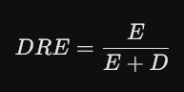

Densidade de Defeitos (Erros por Ponto de Função)
Avalia a quantidade de erros gerados em relação ao tamanho do software que foi construído.
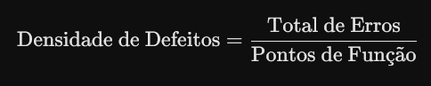

Métricas de produtividade
Pontos de Função por Pessoa-Mês (Produtividade de Linha de Base)
Mede a quantidade de recursos de software prontos e testados que um desenvolvedor consegue entregar no período de um mês.


Esforço Real vs. Esforço Estimado por Caso de Uso
Essa métrica procura comparar o esforço previsto com o realizado para cada caso de uso, portanto identifica se as previsões foram corretas.

Métricas Específicas para WebApps (Arquitetura e Interface)
Número de Páginas Web Dinâmicas
Conta o número de páginas que dependem de acesso aos dados da sessão do usuário e do banco de dados. Com base nos casos de uso levantados, o sistema possui 9 páginas dinâmicas: catálogo de pacotes, detalhes do item, carrinho virtual, checkout, confirmação de pagamento, perfil do cliente, painel de inventário, painel de relatórios e gestão de pedidos.

Índice de Personalização
Uma métrica calculada pela razão entre o número de páginas dinâmicas e o número total de páginas do site, no caso do e-commerce: 9/10 ou 90%.
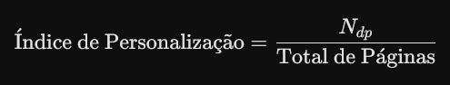

Número de Sistemas Externos interfaceados
Contagem de integrações com sistemas externos que não dependem da equipe, nesse caso temos 2 interfaces externas: API de pagamento e o Serviço de E-mail.

7.3 SCRUM e planejamento de sprints

Definição do backlog do sistema
Backlog do produto (User Stories)
Para atender à metodologia ágil, os requisitos e casos de uso do sistema Oceanun foram mapeados no formato de Histórias de Usuário (User Stories):
- US01 (RF01 / UC01): Como cliente, quero filtrar e consultar o catálogo de pacotes e hospedagens para encontrar opções ideais para as minhas viagens de forma rápida.
- US02 (RF02 / UC02): Como cliente, quero adicionar e gerenciar itens no meu carrinho virtual para consolidar e revisar minhas escolhas antes de fechar a compra.
- US03 (RF03 / UC03): Como cliente, quero realizar e gerenciar meu cadastro na plataforma para que meus dados fiquem salvos com segurança.
- US04 (RF04, RF05 / UC04, UC05): Como cliente, quero revisar o resumo do meu pedido e realizar o pagamento via cartão ou PIX para garantir minhas reservas com segurança.
- US05 (RF07, RF08 / UC07, UC08): Como gestor da agência, quero cadastrar pacotes e atualizar preços dinamicamente para gerenciar o inventário e as tarifas sazonais.
- US06 (RF09 / UC09): Como gestor da agência, quero gerar e exportar relatórios de vendas para analisar o faturamento e os destinos mais procurados.
- US07 (RF10 / UC10): Como gestor da agência, quero pesquisar e alterar o status de pedidos para gerenciar o andamento das reservas e registrar justificativas.

Definição da primeira sprint

Planejamento da Sprint 1
- Objetivo da Sprint: Estabelecer a infraestrutura básica de controle de versão (GitHub) e disponibilizar a jornada inicial do viajante (consulta ao catálogo, criação de conta e retenção de itens no carrinho).
- Duração: 2 semanas (10 dias úteis).
- Métricas de Esforço: Cada história/tarefa técnica selecionada para o ciclo recebeu uma estimativa de 8 Story Points (SP), totalizando o escopo da sprint em andamento.

Simulação da primeira sprint
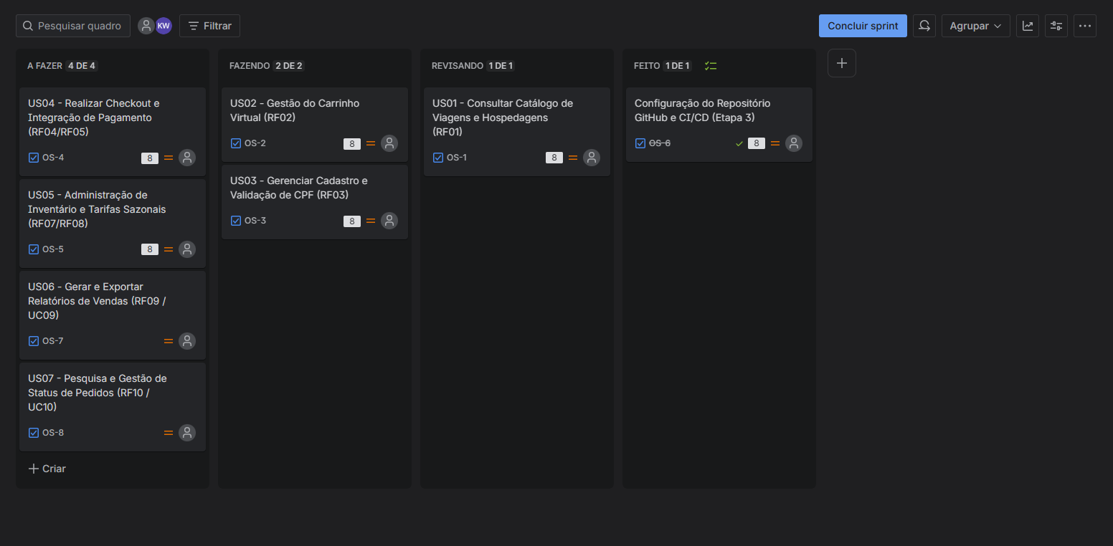

Burndown chart
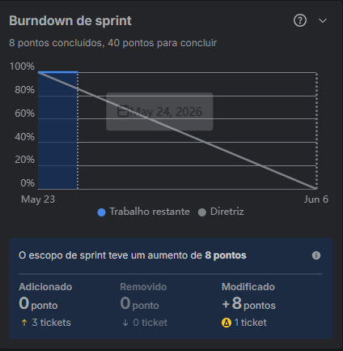

8. Evidências de Execução da Extensão
Roteiro de Entrevista
- Gostaríamos de saber o que a empresa faz, e como funciona a sua operação no dia a dia?
- Quantas pessoas trabalham na operação?
- Qual a hierarquia de acesso dos usuários no sistema?
- Queria saber se você identificou algum gargalo na operação, por exemplo algo que desacelera o processo de reserva ou de atendimento?
- Você pode listar as funcionalidades dos principais sistemas que você usa?
- Como você controla o pagamento dos clientes?
- Como você confirma o pagamento?

Registro da Visita / Ata de Reunião
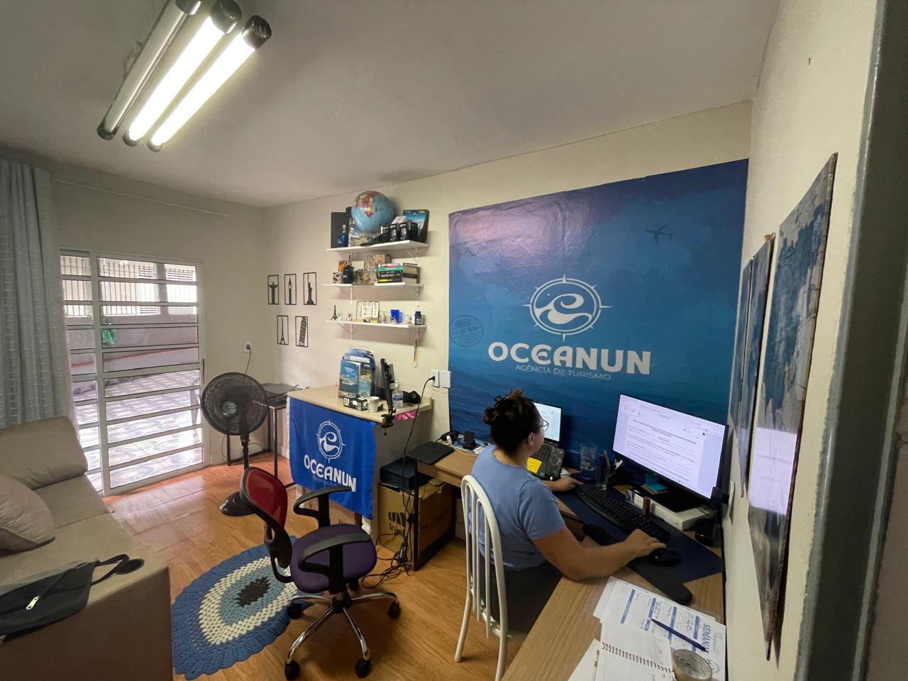

Ata de reunião
1. Informações Gerais
- Empresa: Oceanun
- Data: 8 de abril de 2026
- Horário: 09h47
- Local: Atendimento presencial / Gravado via Áudio
- Participantes:
  - Gabriel (Entrevistador - Aluno do 1º semestre de ADS da Fatec Campinas)
  - Débora (Entrevistada - Proprietária da Agência Oceanun)
2. Objetivo da Reunião
Realizar a entrevista inicial de mapeamento de negócios e processos da agência para o projeto de extensão dos alunos da Fatec Campinas. O foco é identificar gargalos operacionais e fornecer um relatório técnico completo para futuras automações ou desenvolvimento de software.
3. Perfil da Empresa e Operação Atual
- Atuação: Agência de viagens especializada em cruzeiros marítimos com atendimento 100% online para clientes globais.
- Equipe: Composta por 2 pessoas (Débora e 1 estagiária).
- Divisão de Tarefas:
  - Estagiária: Atividades operacionais, criação de flyers, propagandas, vídeos e marketing digital.
  - Débora: Atendimento direto ao cliente, pesquisa de mercado, operação dos sistemas e fechamento de reservas.
- Canais de Captação: Indicações e redes sociais (YouTube, TikTok e Instagram).
- Canal de Atendimento: Centralizado no WhatsApp.
4. Ecossistema de Sistemas Atuais
- CRM: RD Station (usado para gerenciar o funil de clientes e histórico).
- Pesquisa de Cruzeiros (Eficiente): Sistema Cruze (centraliza companhias marítimas do mundo e permite buscas avançadas por destino, portos, duração, período, navio, cabines e escala "passar por").
- Pesquisa de Cruzeiros (Ineficiente): Sites individuais de algumas operadoras/portos (ex: saídas de Santos) que exigem reiniciar a busca do zero caso uma única variável (como a data) mude.
- Gestão Financeira: Controle de faturamento e comissões feito manualmente via planilha do Microsoft Excel.
- Meios de Pagamento: Links de cartão de crédito (gerados no sistema da operadora), Pix (direto para a agência ou para a operadora) e boleto bancário. A baixa do saldo ocorre no sistema de reservas com notificações por e-mail.
5. Gargalos Identificados (Oportunidades de Software)
- Entrada Manual de Leads: Inexistência de integração automatizada. Quando o cliente clica no link do WhatsApp ou YouTube, Débora precisa copiar e colar manualmente os dados cadastrais (nome, preferências, destino) para o RD Station.
- Perda de Tempo em Buscas: Alguns sites de fornecedores não salvam filtros de pesquisa, obrigando o usuário a retornar à página inicial para alterar dados simples.
- Gestão Financeira Desconectada: O cálculo de comissões e faturamento mensal depende totalmente de alimentação manual no Excel, sem integração com os sistemas de reservas.
6. Próximos Passos
- Avaliar a viabilidade técnica de automatizar a captura de dados do WhatsApp/redes sociais para o CRM RD Station.
- Elaborar o relatório técnico de mapeamento de processos e arquitetura de solução.
- Débora (Oceano): Disponibilizar-se para novas rodadas de validação ou gravações de tela dos sistemas atuais caso os alunos precisem detalhar os requisitos.

9. Próximos Passos
No próximo semestre, o projeto deverá dar continuidade aos artefatos e requisitos definidos, evoluindo a implementação do sistema, integrando o banco de dados e validando as funcionalidades por meio de testes.

10. Anexos e Referências
VALENTE, M. T. Cap. 3: Requisitos – Engenharia de Software Moderna. Disponível em: <https://engsoftmoderna.info/cap3.html>.

Contagem de Pontos de Função: Descobrindo o tamanho de um software. Disponível em: <https://www.devmedia.com.br/contagem-de-pontos-de-funcao/34390>.

PRESSMAN, Roger S.; MAXIM, Bruce R. Engenharia de Software: uma abordagem profissional. 8. ed. Porto Alegre: AMGH, 2016. Capítulo 25 (Métricas de Processo e Projeto).

INTERNATIONAL FUNCTION POINT USERS GROUP (IFPUG). Counting Practices Manual (CPM). Versão 4.3.1. Princeton Junction: IFPUG, 2010.

